武汉儿童医院急诊科专科护士培训班开班仪式圆满举行
8月29日早上9点,武汉儿童医院急诊科举办了首届武汉市急诊专科护士培训班,在急诊科姜汉兰护士长的主持下,开班仪式顺利举行。
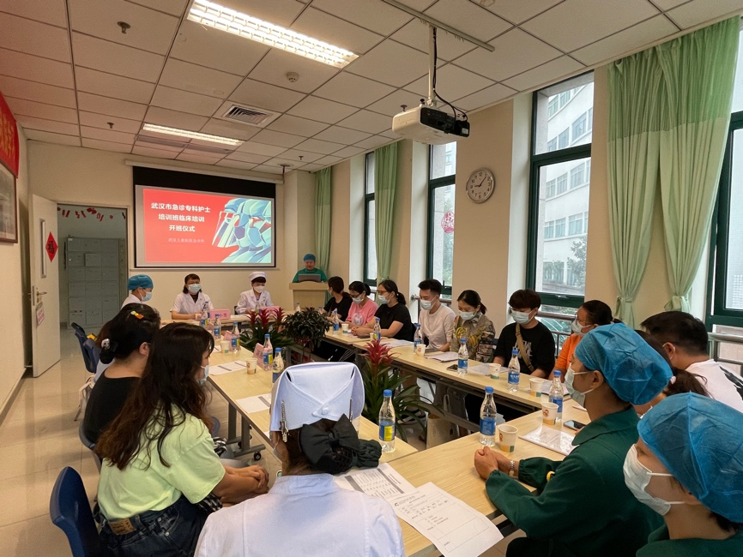
首先上台致辞的是护理部刘新文主任,她热烈欢迎来自九个不同医院的业务骨干,谨代表护理部送上亲切的问候。刘主任对急诊科举办专科培训表示支持与肯定,随着儿童医院省级、市级专科护士基地的申报,护理团队的不断壮大;护理学科的不断发展,衷心的希望我们可以越办越好!
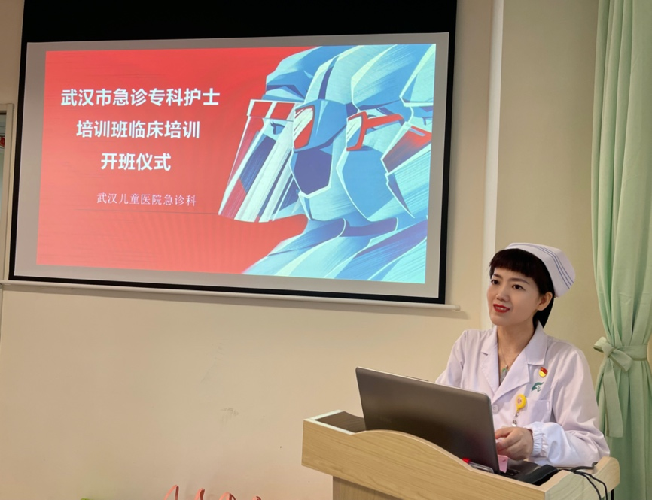
接下来为我们致辞的是我们急诊科蔡小芳主任,蔡主任说:医护一家,医学的蓬勃发展与护理学不可分割,专科基地的建立与发展有利于我们急诊医学更加完善。她感谢九位学员选择了我们儿童医院急诊科,相信我们急诊科定不负所期,必能为培训班画上圆满的句号。
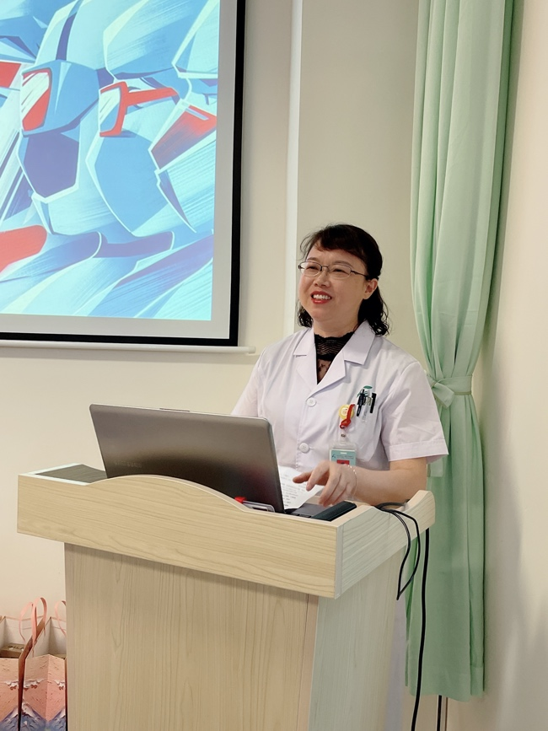
同时,护理部方琼科护士长、重症医学科陈丽护士长、NICU骨干朱馥荔和芦青老师受邀参会。
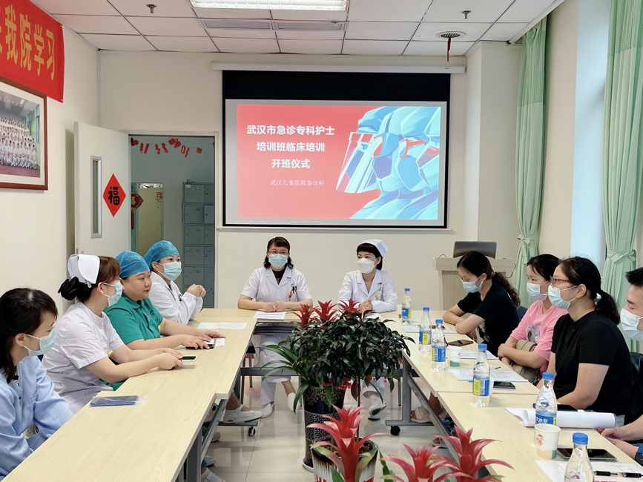
九位学员们一一进行自我介绍:
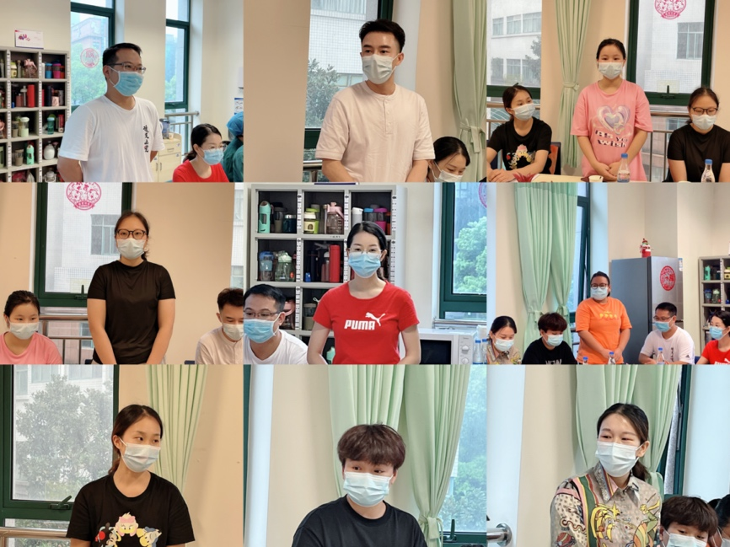
蔡主任和刘主任为学员们赠送学习大礼包:
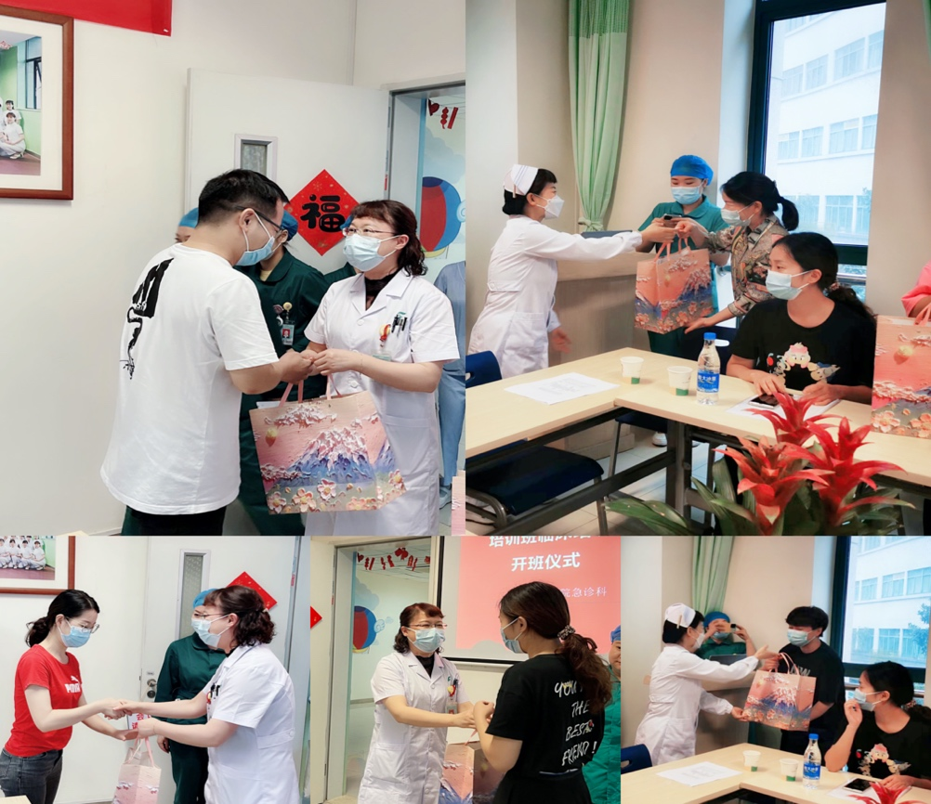
姜护士长为大家介绍培训课程:
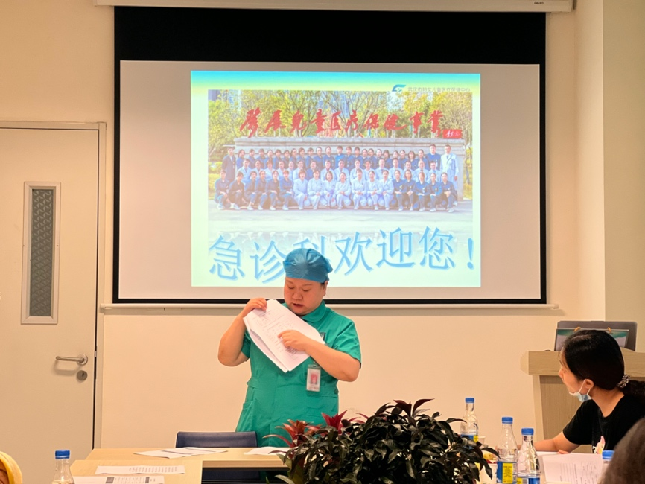
急诊科护理组长汪瑶带领学员们参观院史馆:
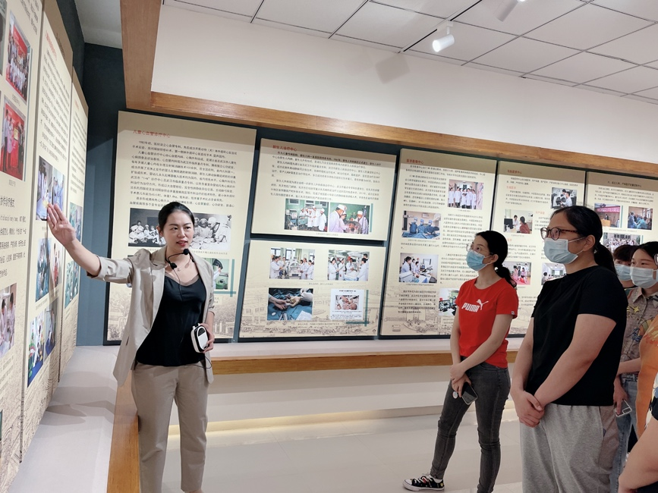
急诊科团队对学员的到来表示热烈欢迎!我们教学相长、共同进步!
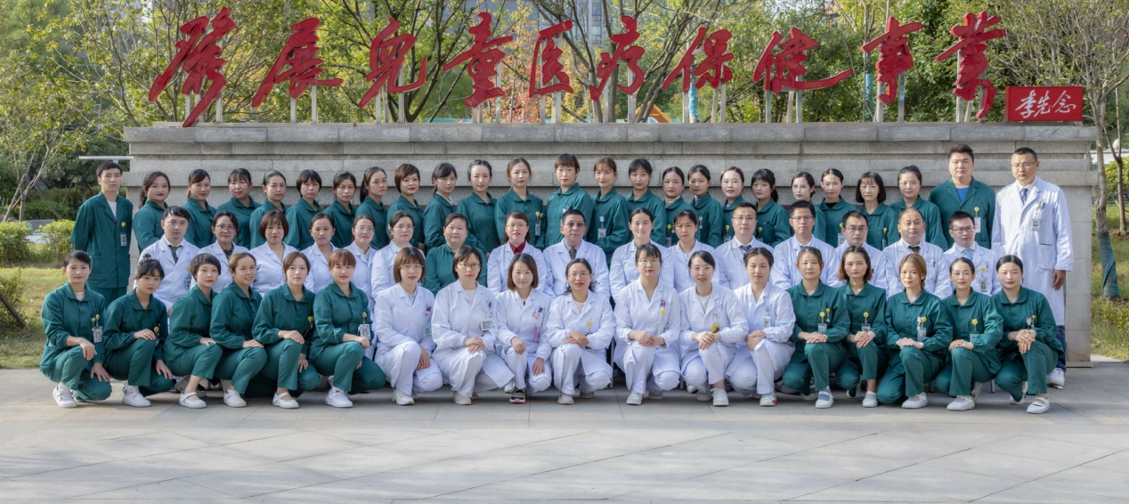
急诊科专科护士培训基地合影:
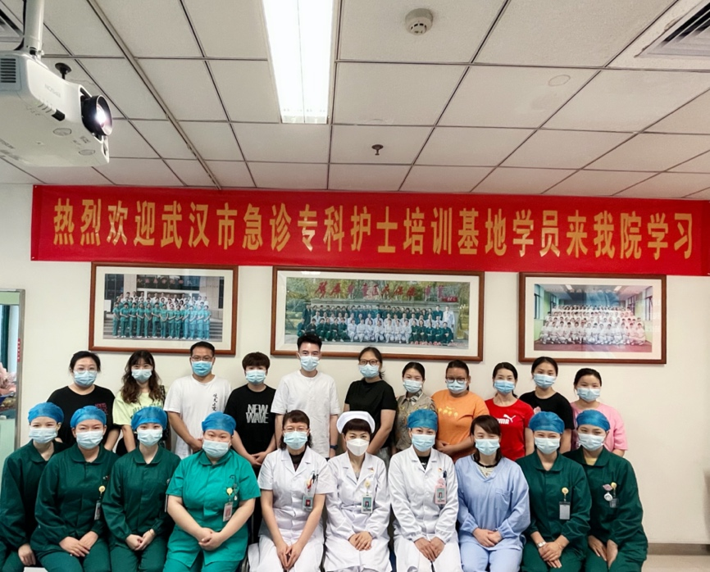

急诊科

